2.2 mybatis的基本构成
核心组件：
SqlSessionFactoryBuilder(构造器)：根据配置信息或者代码来生成SqlSessionFactory。
SqlSessionFactory：依靠工厂来生成SqlSession。
SqlSession：是一个既可以发送SQL去执行并返回结果，也可以获取Mapper的接口。
SQL Mapper：是由java接口和XML文件(或注解)构成的，需要给出对应的SQL和映射规则。它负责发送SQL 去执行，并返回结果。

2.2.1 构建SqlSessionFactory
每个mybatis应用都是以SqlSessionFactory的实例为中心的，SqlSessionFactory的实例可以通过SqlSessionFactoryBuilder获得，但是SqlSessionFactory是一个接口而不是实现类，它的任务是创建SqlSession。SqlSession类似jdbc的Connection对象。Mybatis有两种方式创建SqlSessionFactory：一种是XML配置方式。一种是代码方式。推荐使用配置方式。
配置对象Configuration的类全限定名为org.apache.ibatis.session.Configuration它在mybatis中将以一个Configuration对象存在，存在于整个 Mybatis应用的生命周期中，以便重复读取和运用。在内存中的数据是计算机读取速度最快的，我们可以解析一次xml文件保存到Configuration类对象中，以便我们读取配置信息，性能高。Configuration是单例对象，几乎不占存储空间。
SqlSessionFactory有两个实现类：DefaultSqlSessionFactory，SqlSessionManager(目前没有使用)

2.2.2 构建SqlSession
SqlSession是一个接口类，扮演者门面的作用真正干活的是Executor，SqlSession的实现类有两个：DefaultSqlSession，
SqlSessionTemplate，SqlSessionManager

之前说的类似于jdbc的Connection所以用完之后要正常关闭，正确做法是关闭代码写在finally语句块中。

2.2.3 构建Mapper
- 映射器是有java接口和xml文件(注解)组成。
- 定义参数类型
- 描述缓存
- 描述SQL语句
- 定义查询结果和Pojo的映射关系

一个映射器实现由两种方式：xml方式，用来生成mapper。另一种方式java代码实现，在Configuration里注册Mapper接口(配合注解)。也是Mybatis的核心内容。强烈建议使用xml方式：java注解受限功能少，使用xml能带来更灵活的空间。配置更易维护。

2.3生命周期
SqlSessionFactoryBuilder：利用xml或者java编码来获得资源创建SqlSessionFactory，作用只是一个构建器，一旦构建完成，就失去了作用，因此声明周期存在方法局部。
SqlSessionFactory：作用是创建SqlSession而SqlSession就是一个会话相当于JDBC里的Connection对象，每次应用程序都要访问数据库，就是通过SqlSessionFactory创建SqlSession，所以声明周期应该存在于Mybatis应用的整个生命周期中，并采用单例模式，采用多例就会消耗链接资源，不利于统一管理，正确做法是一个数据库对应一个SqlSessionFactory。
SqlSession：声明周期应该是请求数据库处理事务的过程中。这是一个线程不安全对象，涉及线程安全时要注意。
Mapper：是一个接口，没有实现类，作用就是发送SQL，返回结果，或者执行SQL修改数据库，生命周期应该在一个SqlSession事务方法内，是一个方法级别的东西。

反射技术：反射调用的最大好处是配置性大大提高，就如同spring IOC 容器一样，我们可以给很多配置设置参数，是的java应用程序能够运行起来，大大提高java的灵活性和可配置性，降低模块耦合。
动态代理：jdk(必须要有接口) ，cglib(mybatis中懒加载是用这种方式)

6.2构建SqlSessionFactory过程

使用SqlSessionFactoryBuilder(构造模式)创建SqlSessionFactory，SqlSessionFactory用于创建SqlSession；

第一步：通过XMLConfigBuilder解析XML文件，读出配置参数，并将读取的配置数据存入到org.apache.ibatis.session.Configuration对象中（几乎所有配置）。
第二步：使用Cnfiguration去创建SqlSessionFactory。通过默认实现类DefaultSqlSessionFactory去创建SqlSessionFactory。（使用默认即可无需自实现）。

这种创建方式就是build模式（构造模式），对于复杂对象而言，直接使用构造方法是有困难的，这会导致大量的逻辑放在构造方法中，由于对象的复杂性，在构建的时候，我们更希望一步一步有序的来构建它，从而降低复杂性。这个时候使用一个参数总领全局，例如Configuration类，然后分步构建，例如DefaultSqlSessionFactory，就可以构建一个复杂对象，例如SqlSessionFactory。这种方式值得学习。

6.2.1 构建Configuration
在SqlSessionFactory构建过程中，Configuration最重要。作用如下：
- 读取配置文件，基础配置和映射器配置文件
- 初始化基础配置，
- 提供单例，为后续创建SqlSessionFactory服务提供配置参数
- 执行重要的对象方法，初始化配置信息

Mybatis读取所有配置信息将这些信息，保存到Configuration类的单例中。

6.2.2 映射器的内部组成
实用插件之前必须掌握映射器内容。
一个映射器由三部分组成：
- MappedStatement,它保存映射器的一个节点（select|insert|delete|update）。包括许多配置的SQL，SQL的id，缓存信息，resultMap，parameterType，resultType，languageDriver等重要配置内容。
- SqlSource，它是提供BoundSql对象的地方，是MappedStatement一个属性。
- BoundSql，它是建立SQL和参数的地方。有三个常用属性SQL，parameterObject，parameterMappings。

映射器的解析过程很复杂，我们不需要去理解解析和组装SQL的规则，主要关注参数和SQL。
对参数和SQL，主要规则都反映在BoundSql类对象上，在插件中需要拿到它进而可以拿到当前运行的SQL和参数以及参数规则，做出适当的修改，满足特殊需求：

改写sql是一件危险的事情！

6.2.3 构建SqlSessionFactory

sqlSessionFactory = new SqlSessionFactoryBuilder().build(inputStream);

6.3 SqlSession 运行过程
重点难点，最难以理解的部分。其内部实现相当复杂。老版的ibatis使用SqlSession 进行增删改查，而新版建议使用Mapper。

6.3.1 映射器的动态代理
Mapper是通过动态代理来实现的。

MapperProxyFactory动态代理对接口的绑定，生成动态代理对象，而动态代理方法则被放到了MapperProxy类中。
MapperProxy判断代理对象是否是一个类，显然Mapper是一个接口不是类，所以生成MapperMethod对象，然后初始化执行execute方法。
execute方法根据SqlCommandType 分别执行增删改查 。
MapperMethod采用命令模式运行根据上下文跳转到许多方法中。

Mybatis为什么只有接口Mapper便能运行SQL？
因为映射器的XML文件的命名空间对应的便是这个接口的全路径，那么它根据全路径和方法名便能够绑定起来，通过动态代理技术，让这个接口跑起来。而后采用命令模式，最后还是使用SqlSession接口的方法使得它能执行查询，有了这层封装便可以使用接口编程了。

6.3.2 SqlSession 下的四大对象
映射器其实就是一个动态代理对象，进入到MapperMethod的execute方法。经过简单的判断就进入SqlSession的 增删改查方法，这些方法如何执行？这是需要关心的问题，也是正确编写插件的根本。
通过方法名和类名就可以匹配到配置的SQL，只需要关心设计框架。
Mapper执行是通过Executor，StatementHanlder，ParameterHandler，ResultHandler来完成数据库操作和结果返回。
Executor：执行器，调度StatementHanlder，ParameterHandler，ResultHandler等来执行Sql.
StatementHanlder：使用数据库的Statement(PreparedStatement)执行操作。四大对象核心，起到承上启下的作用。
ParameterHandler：对SQL参数处理。
ResultHandler：进行最后数据集的封装返回处理。

6.3.2.1 执行器
一个真正执行java和数据库交互的东西。在Mybatis中有三种执行器。可以在配置文件中进行选择(setting元素的defaultExcutorType)。
SIMPLE：简易执行器 （默认）
REUSE：是一种执行器重用语句
BATCH：执行器重用语句和批量更新，针对批量专用的执行器。
Mybatis如何创建Executor ：
public Executor newExecutor(Transaction transaction, ExecutorType executorType) {
executorType = executorType == null ? defaultExecutorType : executorType;
executorType = executorType == null ? ExecutorType.SIMPLE : executorType;
Executor executor;
if (ExecutorType.BATCH == executorType) {
executor = new BatchExecutor(this, transaction);
} else if (ExecutorType.REUSE == executorType) {
executor = new ReuseExecutor(this, transaction);
} else {
executor = new SimpleExecutor(this, transaction);
}
if (cacheEnabled) {
executor = new CachingExecutor(executor);
}
executor = (Executor) interceptorChain.pluginAll(executor);
return executor;
}
Mybatis根据配置类型去确定你需要创建三种执行器中的哪一个，创建后执行，executor = (Executor) interceptorChain.pluginAll(executor);
这就是mybatis的插件
在调度真实的Executor 方法之前执行配置插件的代码可以修改。
现在看看执行器方法内部，例如SIMPLE执行器SimpleExecutor的查询方法：
@Override
public <E> List<E> doQuery(MappedStatement ms, Object parameter, RowBounds rowBounds, ResultHandler resultHandler, BoundSql boundSql) throws SQLException {
Statement stmt = null;
try {
Configuration configuration = ms.getConfiguration();
StatementHandler handler = configuration.newStatementHandler(wrapper, ms, parameter, rowBounds, resultHandler, boundSql);
stmt = prepareStatement(handler, ms.getStatementLog());
return handler.<E>query(stmt, resultHandler);
} finally {
closeStatement(stmt);
}
}
显然mybatis根据Configuration 创建StatementHandler ，然后使用prepareStatement方法，对SQL编译并对参数进行初始化，看一下此方法的实现：
private Statement prepareStatement(StatementHandler handler, Log statementLog) throws SQLException {
Statement stmt;
Connection connection = getConnection(statementLog);
stmt = handler.prepare(connection, transaction.getTimeout());
handler.parameterize(stmt);
return stmt;
}
在方法内调用StatementHandler 的prepare()方法进行预编译和基础设置，然后通过StatementHandler 的parameterize()来设置参数并执行。
ResultHandler在组装查询结果返回给调用者完成一次查询。

6.3.2.1 数据库会话器
StatementHandler 专门处理数据库会话的，看看Mybatis如何创建StatementHandler ，生成数据库会话器的地方是Configuration .java。
创建StatementHandler ：
public StatementHandler newStatementHandler(Executor executor, MappedStatement mappedStatement, Object parameterObject, RowBounds rowBounds, ResultHandler resultHandler, BoundSql boundSql) {
StatementHandler statementHandler = new RoutingStatementHandler(executor, mappedStatement, parameterObject, rowBounds, resultHandler, boundSql);
statementHandler = (StatementHandler) interceptorChain.pluginAll(statementHandler);
return statementHandler;
}
创建的数据库会话器的真实对象是RoutingStatementHandler对象，查看此类它实现了接口StatementHandler。和Executor一样用代理对象做一层层的封装。RoutingStatementHandler 不是我们的真实的服务对象，它是通过适配模式找到对应的StatementHandler来执行。在mybatis中StatementHandler和Executor一样分为三种：SimpleStatementHandler ，PreparedStatementHandler ，CallableStatementHandler：

在初始化RoutingStatementHandler 对象时会根据上下文确定创建哪个StatementHandler对象：
public RoutingStatementHandler(Executor executor, MappedStatement ms, Object parameter, RowBounds rowBounds, ResultHandler resultHandler, BoundSql boundSql) {
switch (ms.getStatementType()) {
case STATEMENT:
delegate = new SimpleStatementHandler(executor, ms, parameter, rowBounds, resultHandler, boundSql);
break;
case PREPARED:
delegate = new PreparedStatementHandler(executor, ms, parameter, rowBounds, resultHandler, boundSql);
break;
case CALLABLE:
delegate = new CallableStatementHandler(executor, ms, parameter, rowBounds, resultHandler, boundSql);
break;
default:
throw new ExecutorException("Unknown statement type: " + ms.getStatementType());
}
}
数据库会话器定义了一个对象的适配器delegate，他是一个StatementHandler接口对象，构造方法会根据配置来适配对应的StatementHandler对象，它的作用是给实现类对象的使用提供一个统一的，简易的使用适配器。此为对象的适配模式，可以让我们适用现有的类和方法对外提供服务，也可以根据实际的需求对外屏蔽一些方法，甚至加入新的服务。

现在以最常用的PreparedStatementHandler为例看看mybatis是如何执行查询的。在学习执行器时看到三个方法：prepare，parameterize query：
public abstract class BaseStatementHandler implements StatementHandler {
......
@Override
public Statement prepare(Connection connection, Integer transactionTimeout) throws SQLException {
ErrorContext.instance().sql(boundSql.getSql());
Statement statement = null;
try {
statement = instantiateStatement(connection);
setStatementTimeout(statement, transactionTimeout);
setFetchSize(statement);
return statement;
} catch (SQLException e) {
closeStatement(statement);
throw e;
} catch (Exception e) {
closeStatement(statement);
throw new ExecutorException("Error preparing statement. Cause: " + e, e);
}
}
......
}
instantiateStatement()方法是对SQL进行预编译。首先做一些基础配置，比如超时，获取的最大行数等的设置。然后Executor会调用parameterize()方法去设置参数：
@Override
public void parameterize(Statement statement) throws SQLException {
parameterHandler.setParameters((PreparedStatement) statement);
}
设置参数时是调用ParameterHandler去完成的。然后执行查询：
public class PreparedStatementHandler extends BaseStatementHandler {
......
@Override
public <E> List<E> query(Statement statement, ResultHandler resultHandler) throws SQLException {
PreparedStatement ps = (PreparedStatement) statement;
ps.execute();
return resultSetHandler.<E> handleResultSets(ps);
}
......
}

由于在执行前参数和SQL被prepare()方法预编译，而参数已经在parameterize()方法进行了设置，所以到这里已经很简单了，需要执行SQL，然后返回结果就可以了， resultSetHandler处理结果集。

到这里清楚了一条查询SQL的执行过程：

Executor 会先调用StatementHandler 的prepare()方法预编译SQL语句，同时设置一些进本运行参数。然后调用parameterize()方法启用ParameterHandler设置参数，完成预编译，跟着就是执行查询，而update也是这样的，最后如果需要查询，我们就用resultSetHandler封装结果返回给调用者。

这样sql的执行流程就清楚了，下面讲解另两个对象的使用：ParameterHandler，ResultSetHandler。

6.3.2.3 参数处理器
Mybatis通过ParameterHandler ，对于编译语句进行参数设置，完成对预编译参数的设置，并提供了一个默认实现类，DefaultParameterHandler。
public interface ParameterHandler {
Object getParameterObject();//返回参数对象
void setParameters(PreparedStatement ps)
throws SQLException;//设置预编译SQL语句的参数
}
public class DefaultParameterHandler implements ParameterHandler {
......
@Override
public void setParameters(PreparedStatement ps) {
ErrorContext.instance().activity("setting parameters").object(mappedStatement.getParameterMap().getId());
List<ParameterMapping> parameterMappings = boundSql.getParameterMappings();
if (parameterMappings != null) {
for (int i = 0; i < parameterMappings.size(); i++) {
ParameterMapping parameterMapping = parameterMappings.get(i);
if (parameterMapping.getMode() != ParameterMode.OUT) {
Object value;
String propertyName = parameterMapping.getProperty();
if (boundSql.hasAdditionalParameter(propertyName)) { // issue #448 ask first for additional params
value = boundSql.getAdditionalParameter(propertyName);
} else if (parameterObject == null) {
value = null;
} else if (typeHandlerRegistry.hasTypeHandler(parameterObject.getClass())) {
value = parameterObject;
} else {
MetaObject metaObject = configuration.newMetaObject(parameterObject);
value = metaObject.getValue(propertyName);
}
TypeHandler typeHandler = parameterMapping.getTypeHandler();
JdbcType jdbcType = parameterMapping.getJdbcType();
if (value == null && jdbcType == null) {
jdbcType = configuration.getJdbcTypeForNull();
}
try {
typeHandler.setParameter(ps, i + 1, value, jdbcType);
} catch (TypeException e) {
throw new TypeException("Could not set parameters for mapping: " + parameterMapping + ". Cause: " + e, e);
} catch (SQLException e) {
throw new TypeException("Could not set parameters for mapping: " + parameterMapping + ". Cause: " + e, e);
}
}
}
}
}
......
}

从源码中可以看出还是从parameterObject 对象中获取参数，然后使用typeHandler进行参数处理，如果设置了typeHandler， 就会根据签名注册的typeHandler 对参数进行处理。而typeHandler也是在mybatis初始化的时候注册在Configuration里面的，我们可以直接拿来使用，这样就完成参数设置。

6.3.2.4 结果处理器
public interface ResultSetHandler {
//包装结果集
<E> List<E> handleResultSets(Statement stmt) throws SQLException;
//
<E> Cursor<E> handleCursorResultSets(Statement stmt) throws SQLException;
//处理存储过程输出参数
void handleOutputParameters(CallableStatement cs) throws SQLException;
}
提供了默认实现类，DefaultResultSetHandler

至此讲述了一个SqlSession通过Mapper运行方式的原理，而通过SqlSession接口查询更新等方法也是类似的。也明白了mybatis底层的SqlSession内的秘密，了解了工作原理，可以进行插件学习了。

6.3.3 SqlSession的运行总结
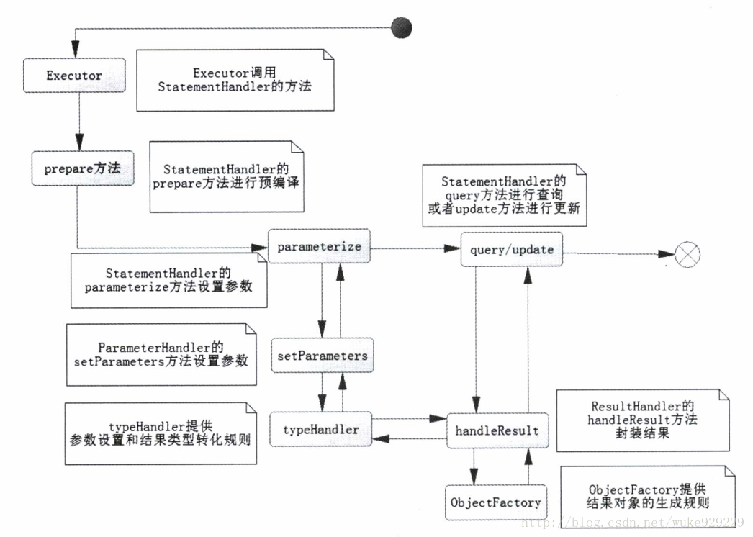
SqlSession通过Executor创建StatementHandler来运行的，而StatementHandler要经过一下三步：
1.prepared 预编译SQL
2.parameterize 设置参数 ，调用paramerHandler的方法去设置，而参数是根据typeHandler去处理的。
3.query/update 执行SQL，通过resultHandler进行处理结果的封装，如果是update返回整数，否则就通过typeHandler处理结果集，饭后调用ObjectFactory提供的规则组装对象返回给调用者。

